-- Supprimer les tables
DROP TABLE IF EXISTS Faits_Commandes CASCADE;
DROP TABLE IF EXISTS Dim_Temps CASCADE;
DROP TABLE IF EXISTS Dim_Produits CASCADE;
DROP TABLE IF EXISTS Dim_Clients CASCADE;
DROP TABLE IF EXISTS staging_clients CASCADE;

-- Table staging
CREATE TABLE staging_clients (
ClientID INT PRIMARY KEY,
NomClient VARCHAR(255) NOT NULL,
Pays VARCHAR(50) NOT NULL,
DateInscription DATE NOT NULL,
Email VARCHAR(255),
Ville VARCHAR(100)
);

-- Dimension Clients
CREATE TABLE Dim_Clients (
ClientID INT PRIMARY KEY,
NomClient VARCHAR(255) NOT NULL,
Pays VARCHAR(50) NOT NULL,
Ville VARCHAR(100),
Email VARCHAR(255),
DateInscription DATE NOT NULL,
AnneeInscription INT,
MoisInscription INT,
DateChargement TIMESTAMP DEFAULT CURRENT_TIMESTAMP,
SourceSysteme VARCHAR(50) DEFAULT 'PostgreSQL'
);

-- Dimension Produits
CREATE TABLE Dim_Produits (
ProduitID INT PRIMARY KEY,
NomProduit VARCHAR(255) NOT NULL,
Categorie VARCHAR(100) NOT NULL,
Prix DECIMAL(10, 2) NOT NULL,
Gammeprix VARCHAR(20),
DateChargement TIMESTAMP DEFAULT CURRENT_TIMESTAMP,
SourceSysteme VARCHAR(50) DEFAULT 'CSV'
);

-- Dimension Temps
CREATE TABLE Dim_Temps (
DateID INT PRIMARY KEY,
DateComplete DATE NOT NULL UNIQUE,
Jour INT NOT NULL,
Mois INT NOT NULL,
Annee INT NOT NULL,
Trimestre INT NOT NULL,
Semaine INT NOT NULL,
NomMois VARCHAR(20),
NomJour VARCHAR(20),
EstWeekend BOOLEAN,
DateChargement TIMESTAMP DEFAULT CURRENT_TIMESTAMP
);

-- Table de Faits
CREATE TABLE Faits_Commandes (
CommandeID INT PRIMARY KEY,
ClientID INT NOT NULL,
ProduitID INT NOT NULL,
DateID INT NOT NULL,
Quantite INT NOT NULL,
MontantTotal DECIMAL(10, 2) NOT NULL,
PrixUnitaire DECIMAL(10, 2),
StatutCommande VARCHAR(20) NOT NULL,
StatutPaiement VARCHAR(20),
ChiffreAffaires DECIMAL(10, 2),
DateChargement TIMESTAMP DEFAULT CURRENT_TIMESTAMP,
SourceSysteme VARCHAR(50) DEFAULT 'JSON',
CONSTRAINT fk_faits_client FOREIGN KEY (ClientID) REFERENCES Dim_Clients(ClientID),
CONSTRAINT fk_faits_produit FOREIGN KEY (ProduitID) REFERENCES Dim_Produits(ProduitID),
CONSTRAINT fk_faits_temps FOREIGN KEY (DateID) REFERENCES Dim_Temps(DateID)
);

SELECT '5 tables créées!' as message;
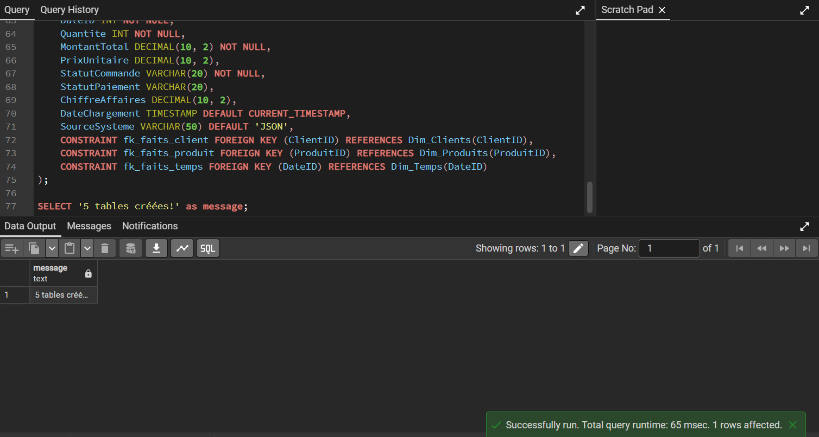
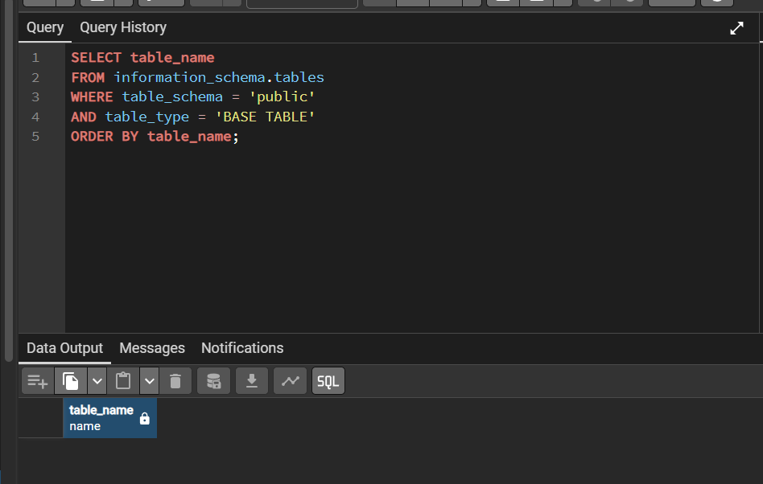
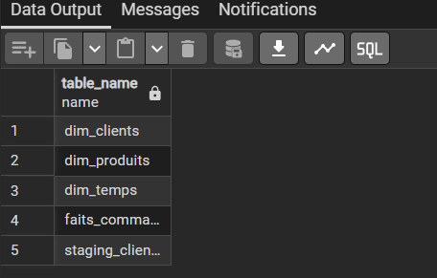

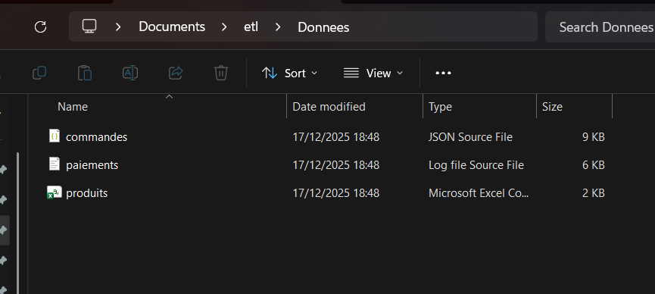

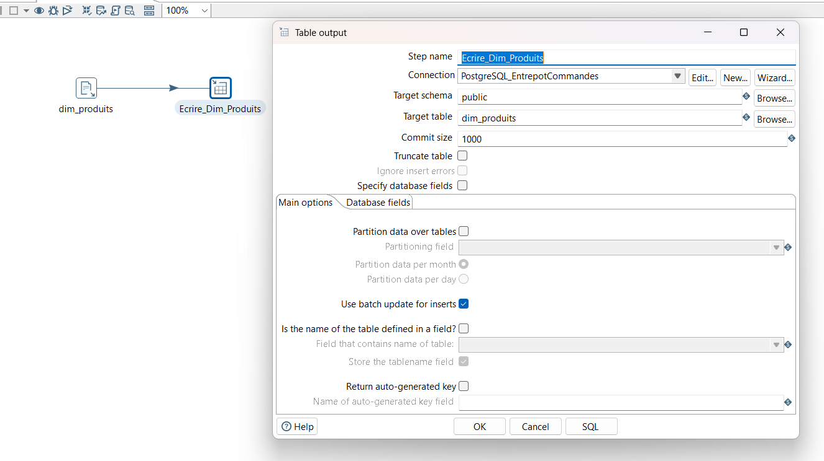
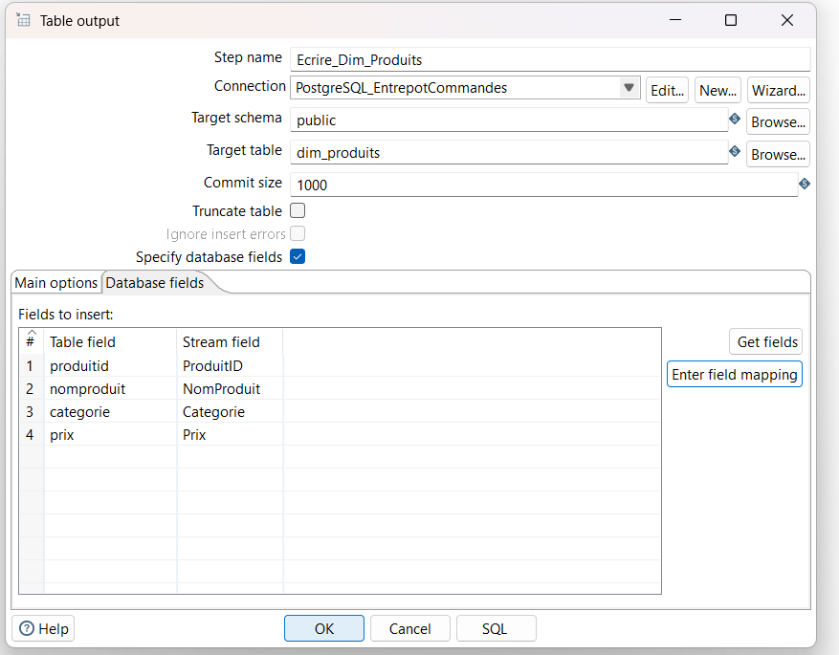
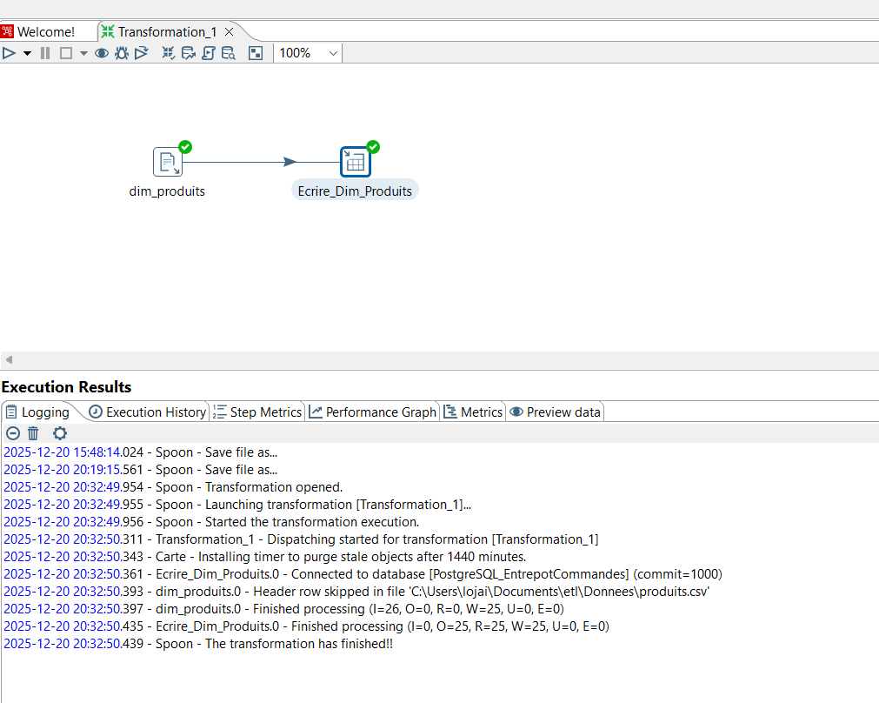
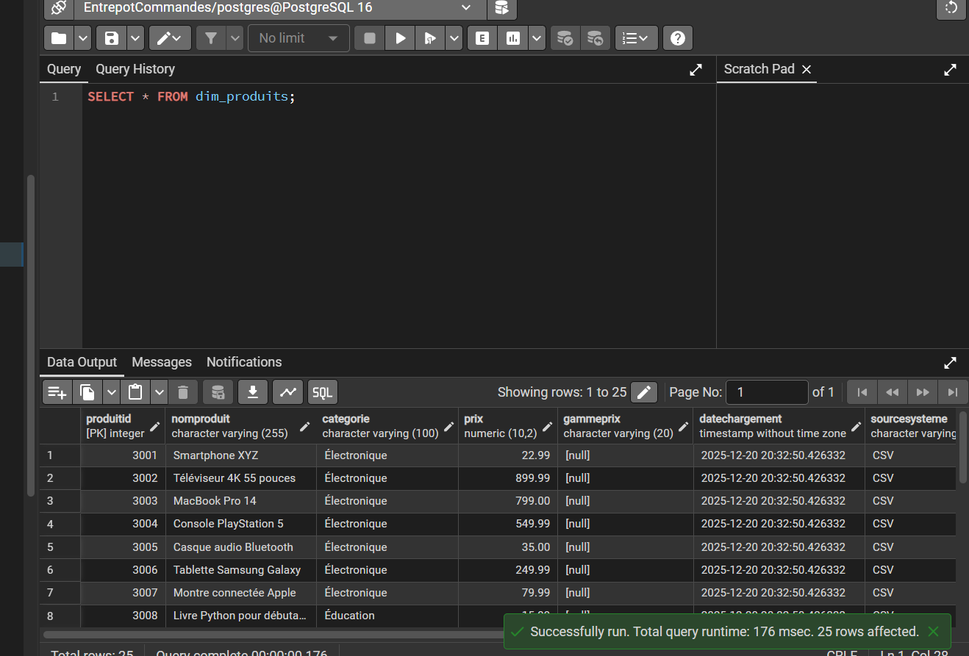

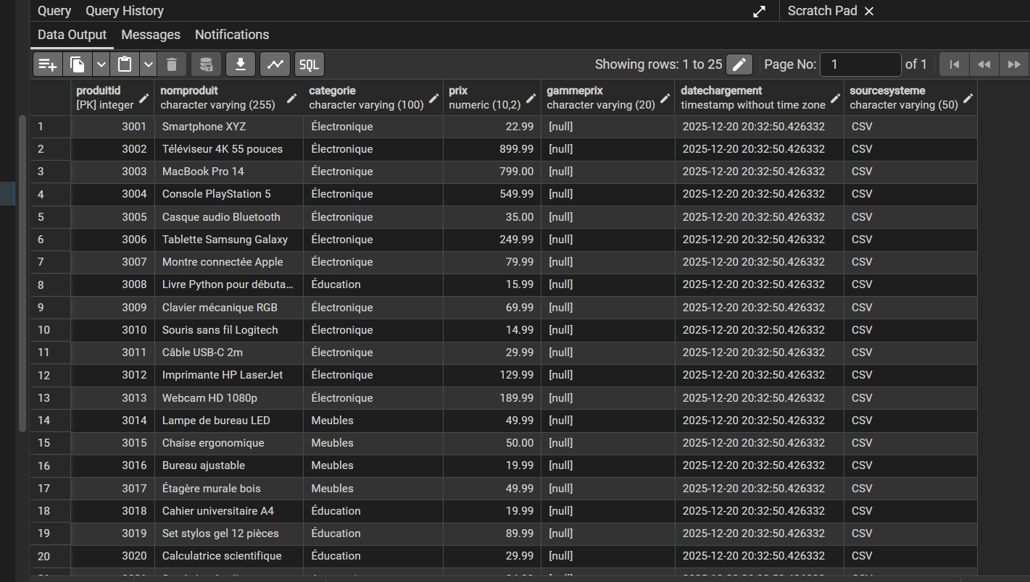
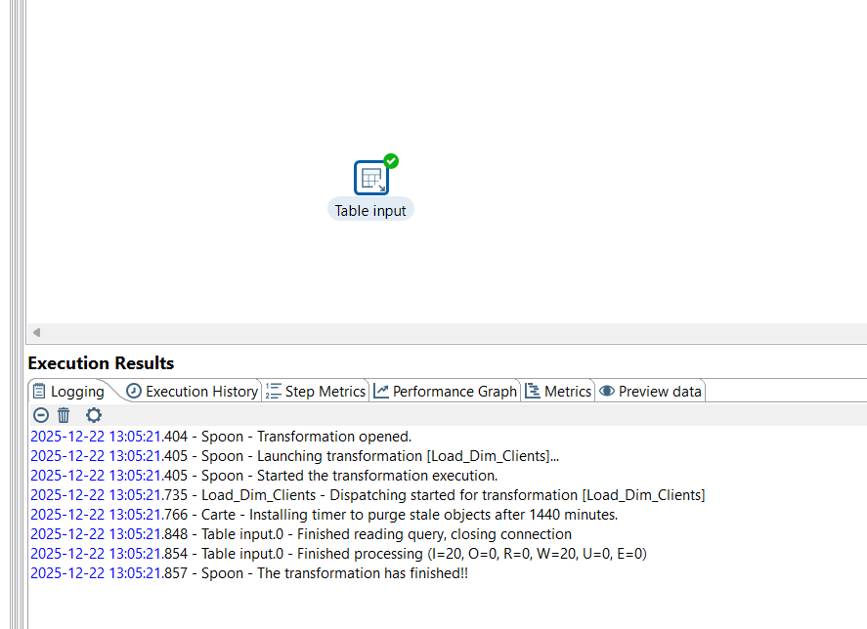
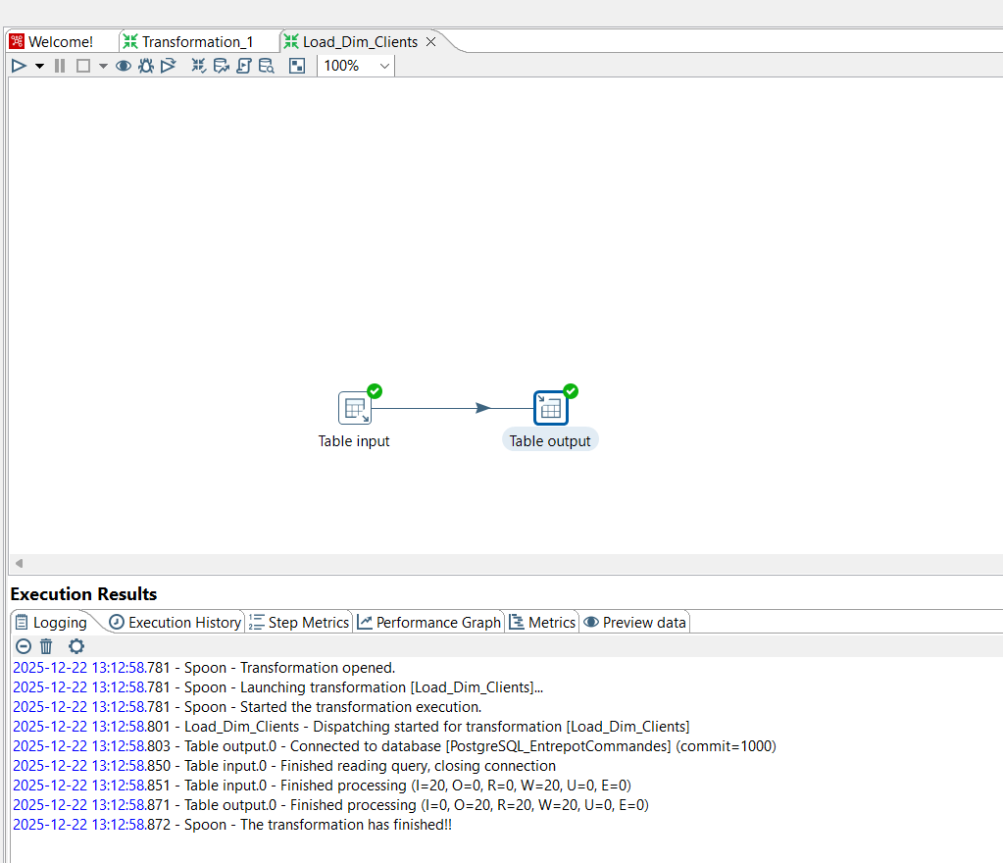
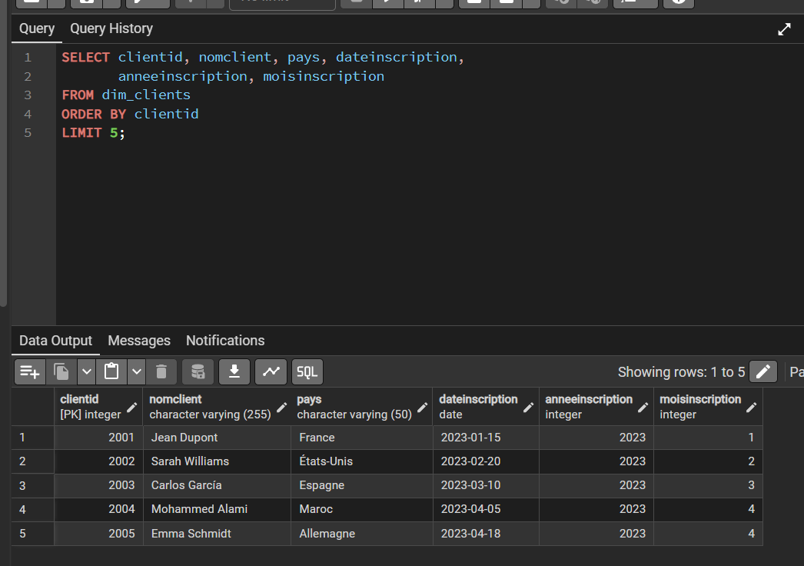
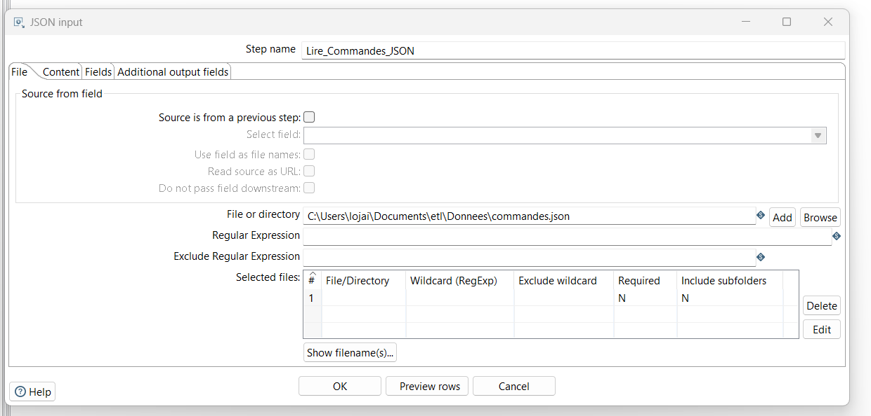
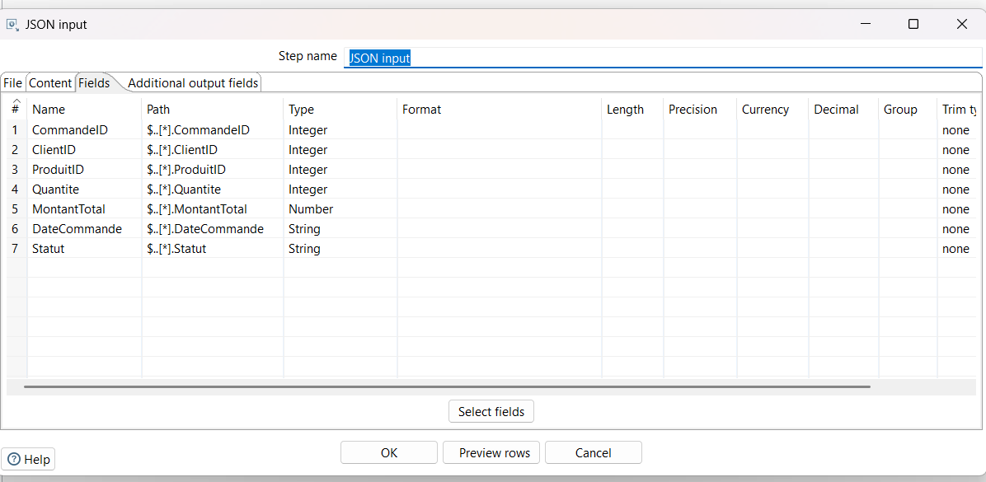
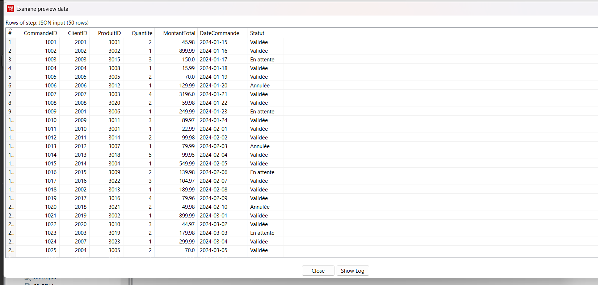
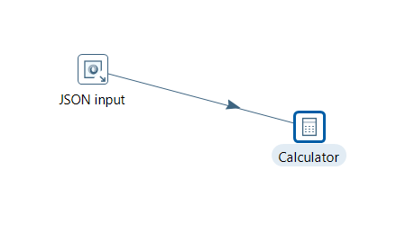
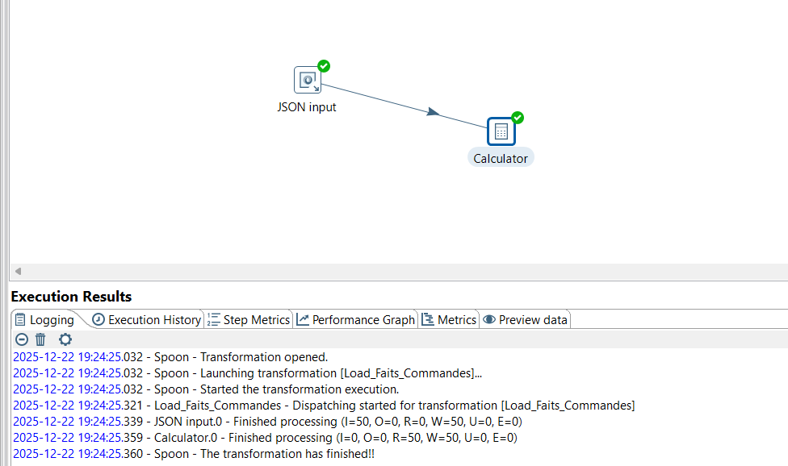
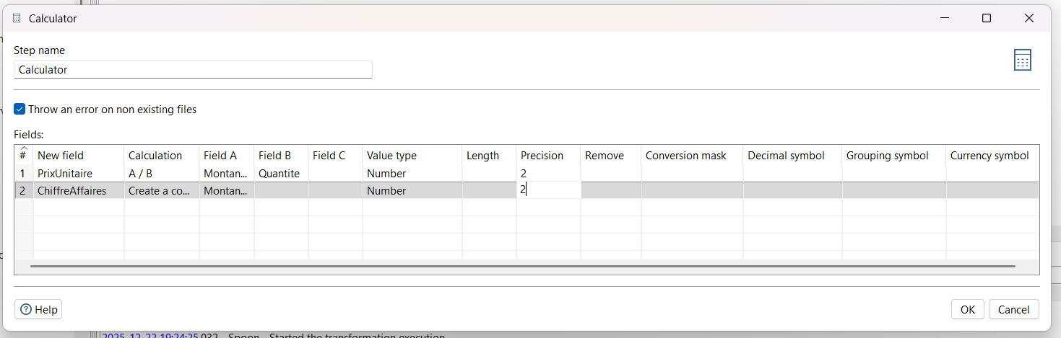
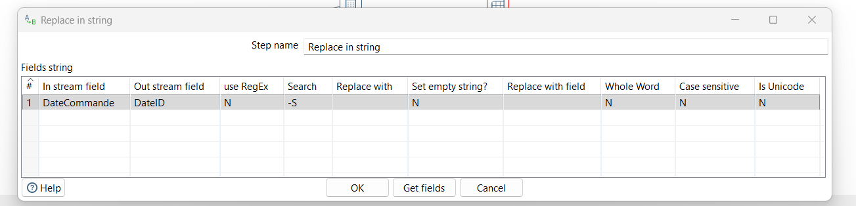
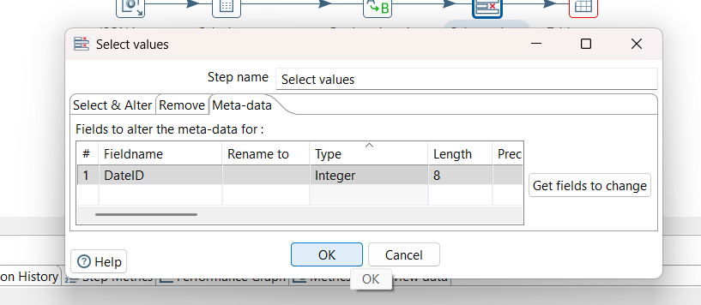
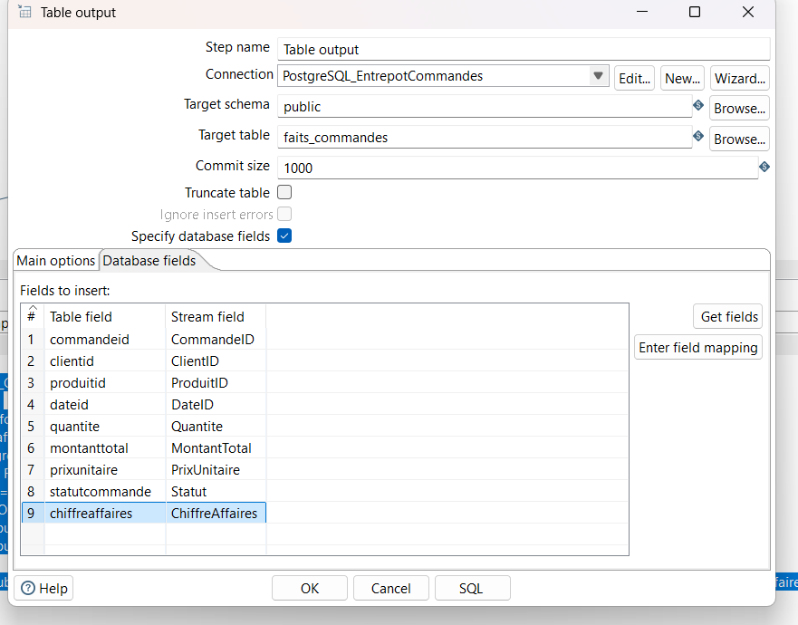
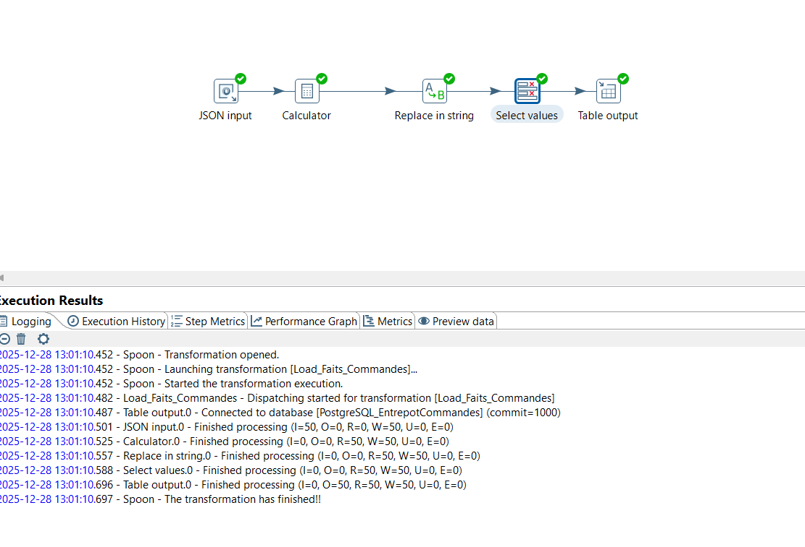
SELECT
f.commandeid,
f.dateid,
c.nomclient,
p.nomproduit,
f.quantite,
f.montanttotal,
f.prixunitaire,
f.chiffreaffaires,
f.statutcommande
FROM faits_commandes f
JOIN dim_clients c ON f.clientid = c.clientid
JOIN dim_produits p ON f.produitid = p.produitid
LIMIT 10;
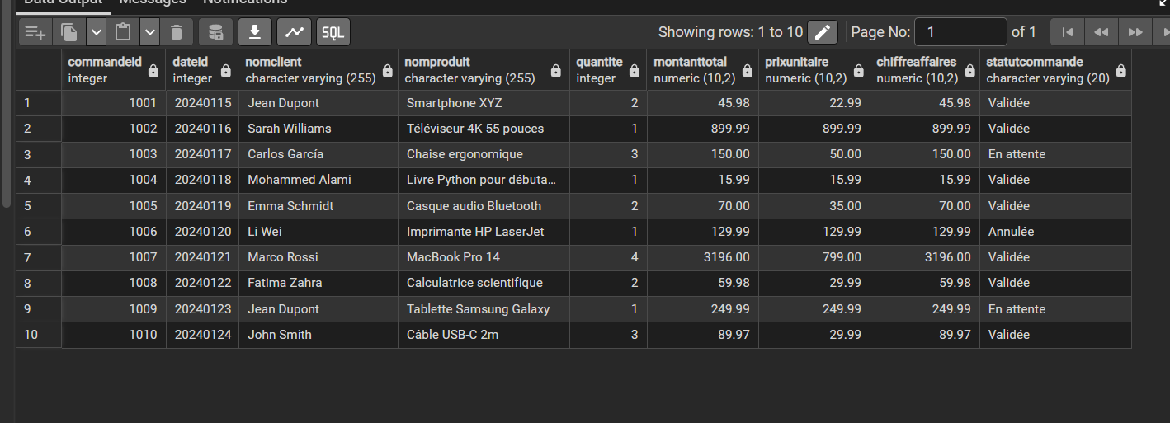
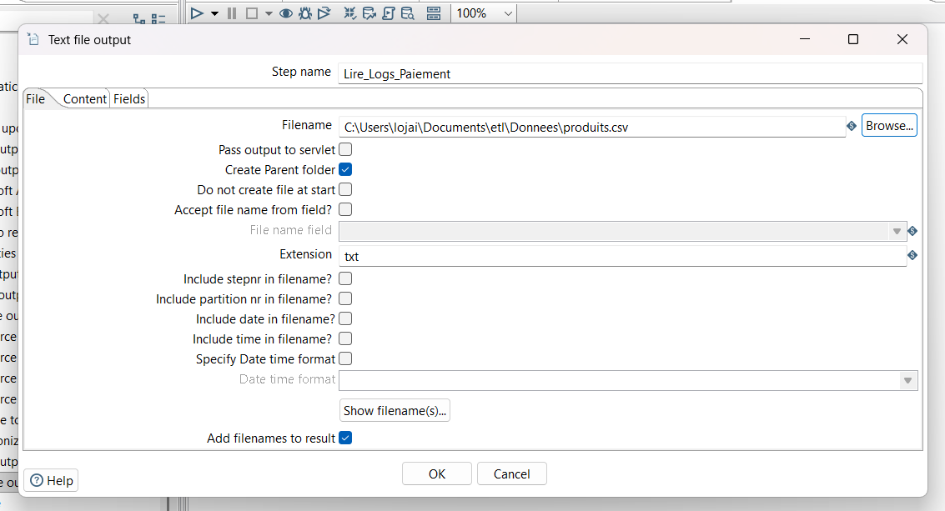
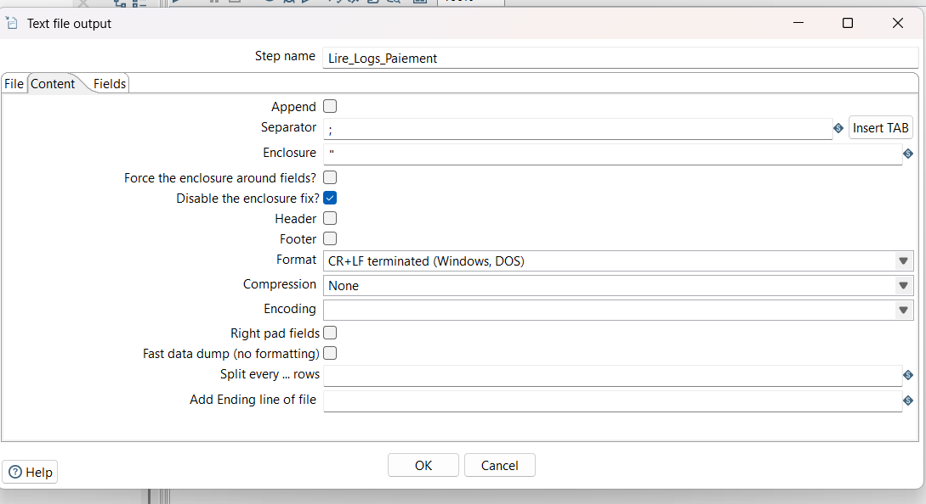
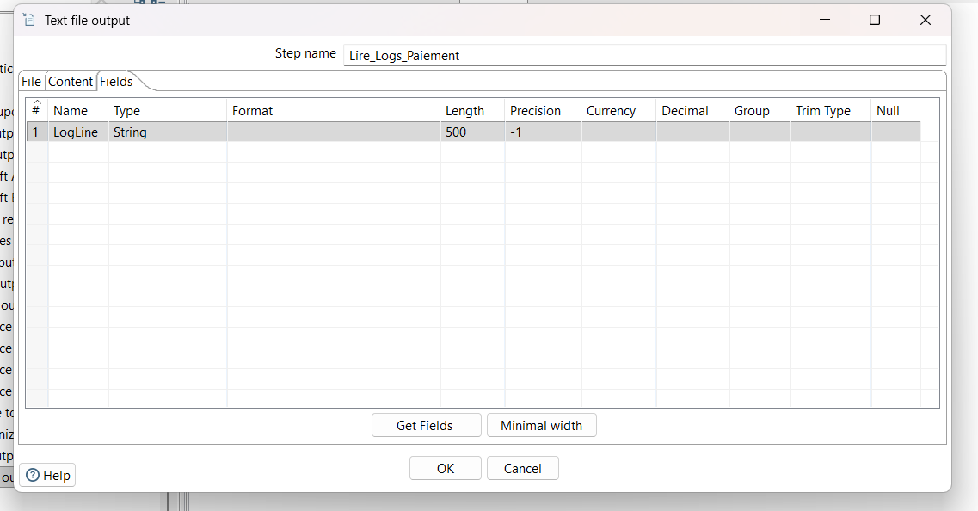
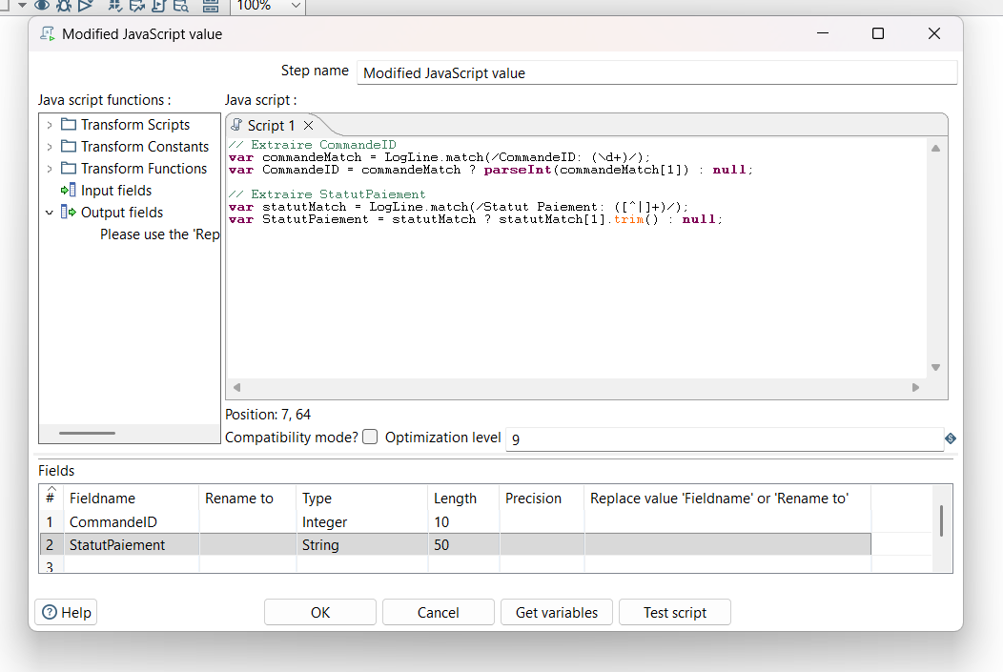
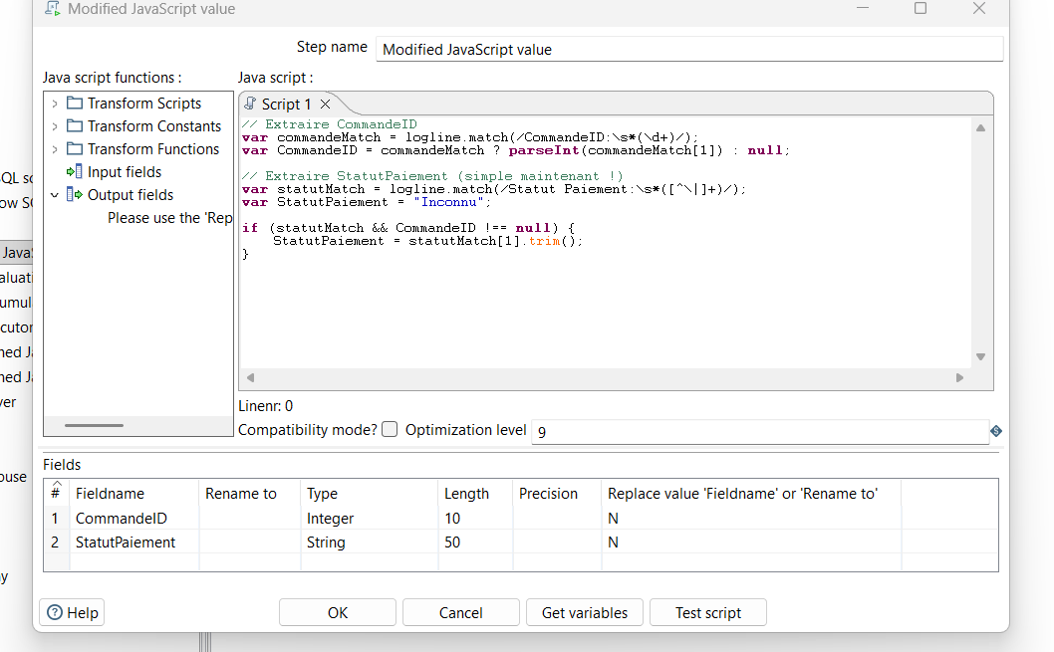
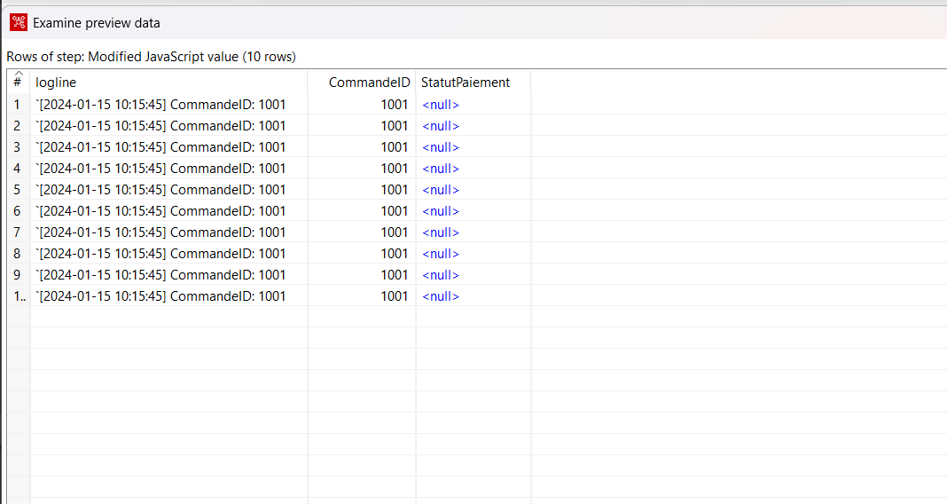
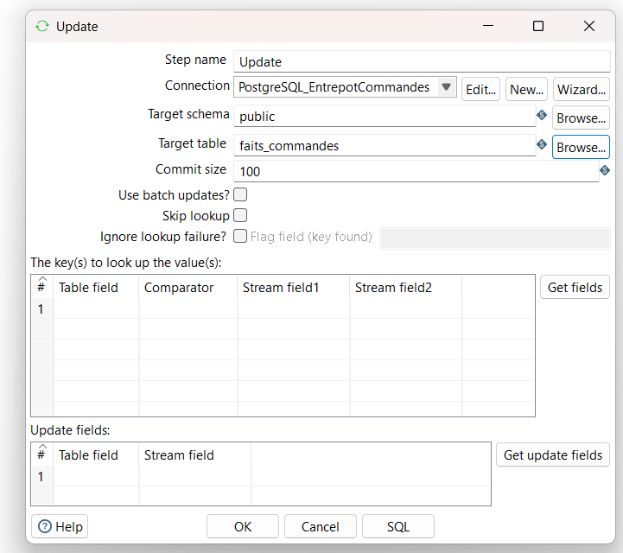
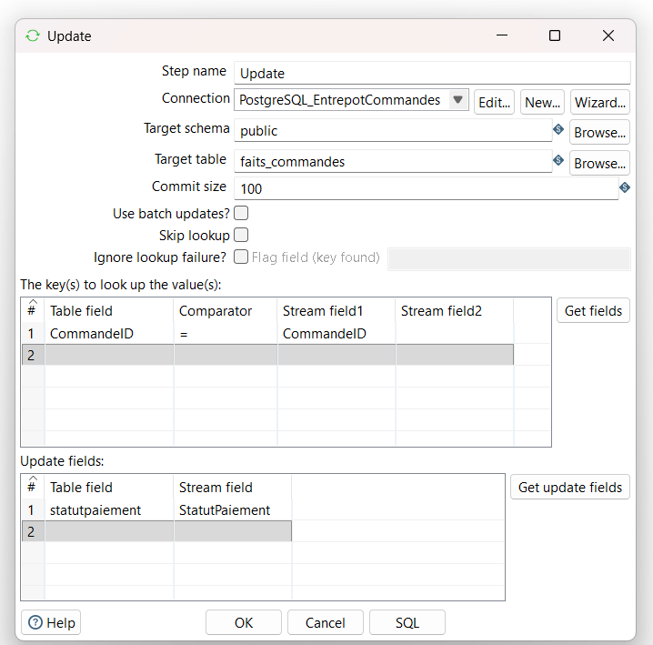
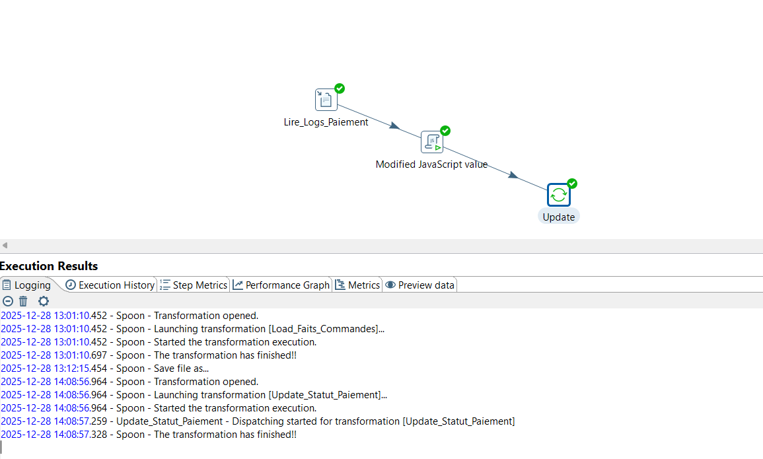
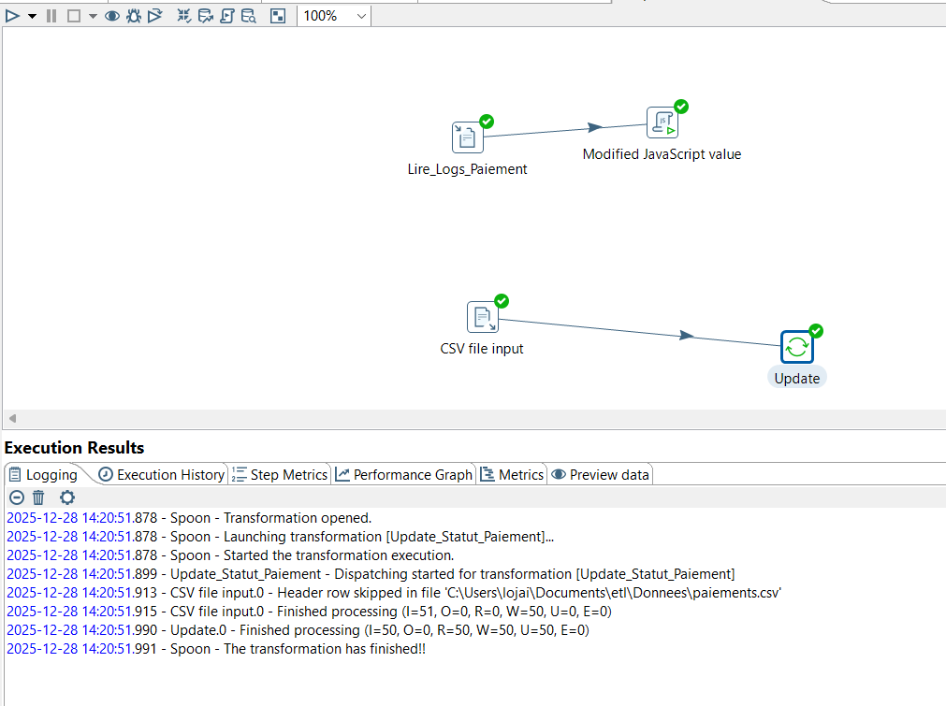
-- Vérifier les statuts de paiement
SELECT
CommandeID,
StatutCommande,
StatutPaiement,
MontantTotal
FROM Faits_Commandes
ORDER BY CommandeID
LIMIT 15;
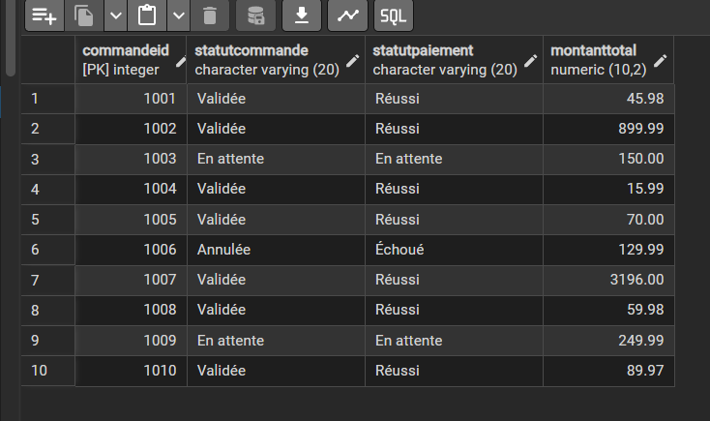

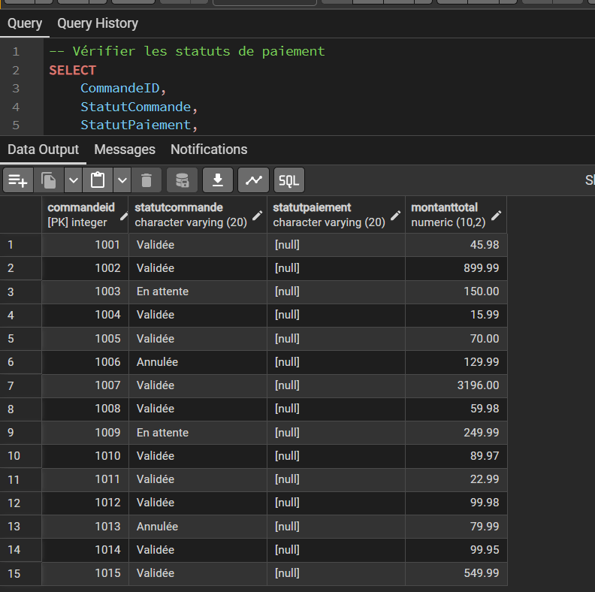
-- Compter les statuts
SELECT
StatutPaiement,
COUNT(*) as Nombre,
ROUND(COUNT(*) * 100.0 / 50, 1) as Pourcentage
FROM Faits_Commandes
GROUP BY StatutPaiement
ORDER BY Nombre DESC;
```

**Résultat attendu** :
```
StatutPaiement | Nombre | Pourcentage
---------------|--------|------------
Réussi | 35 | 70.0
Échoué | 7 | 14.0
En attente | 8 | 16.0
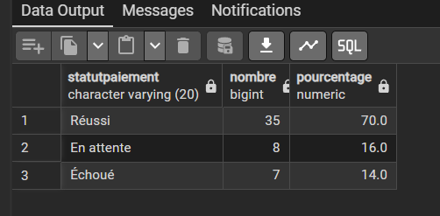

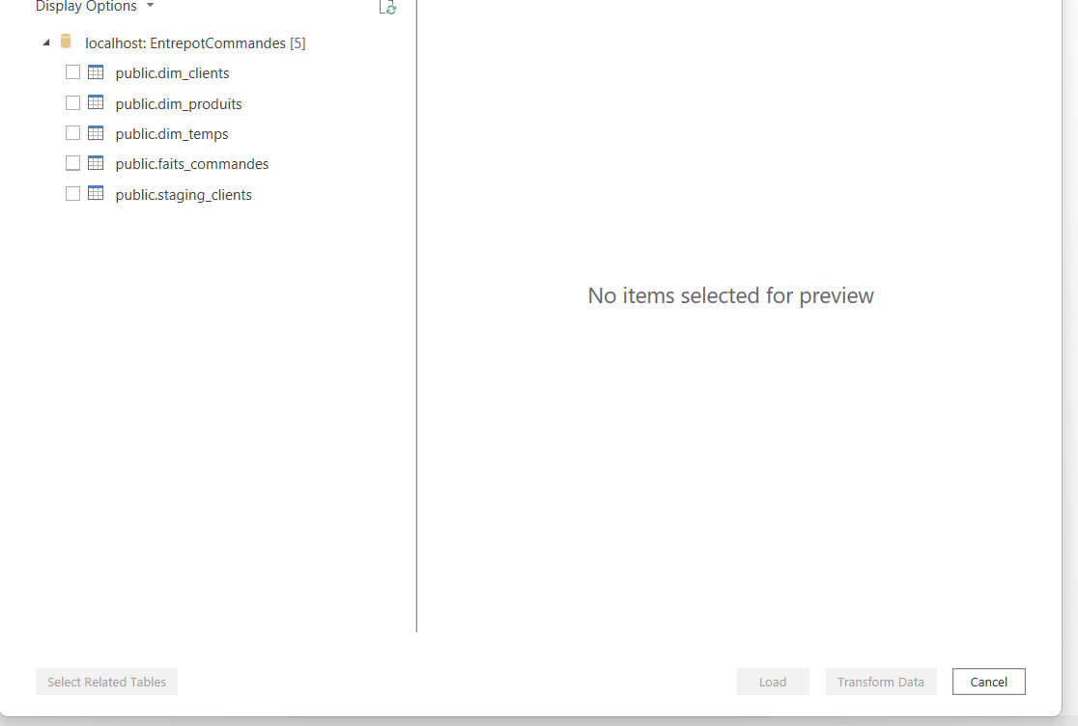
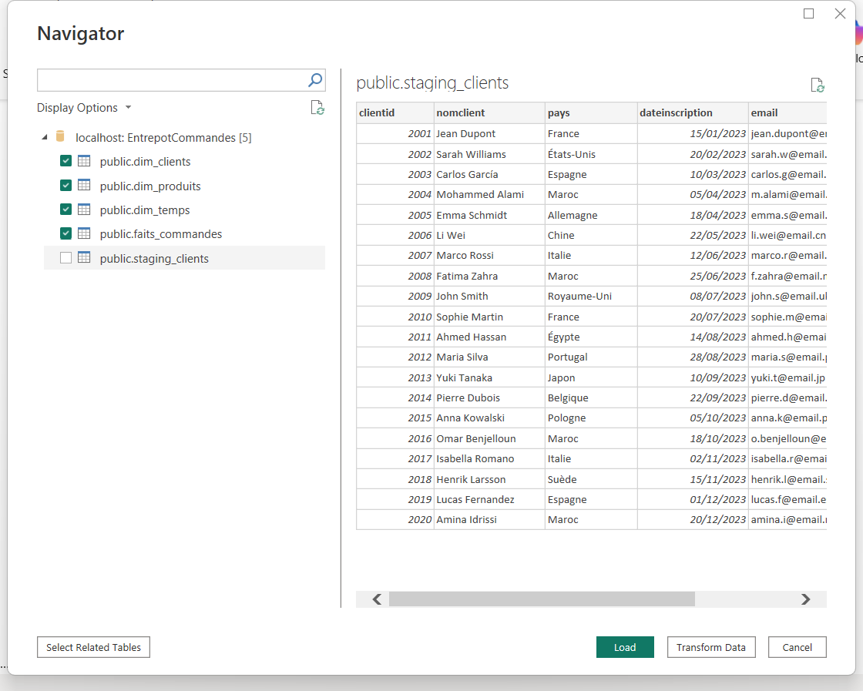
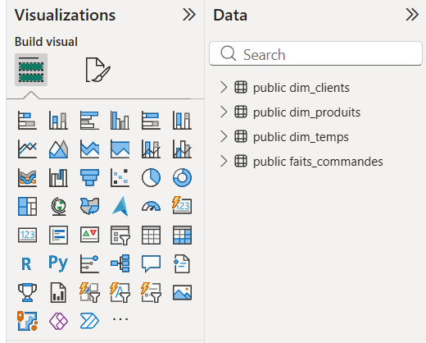
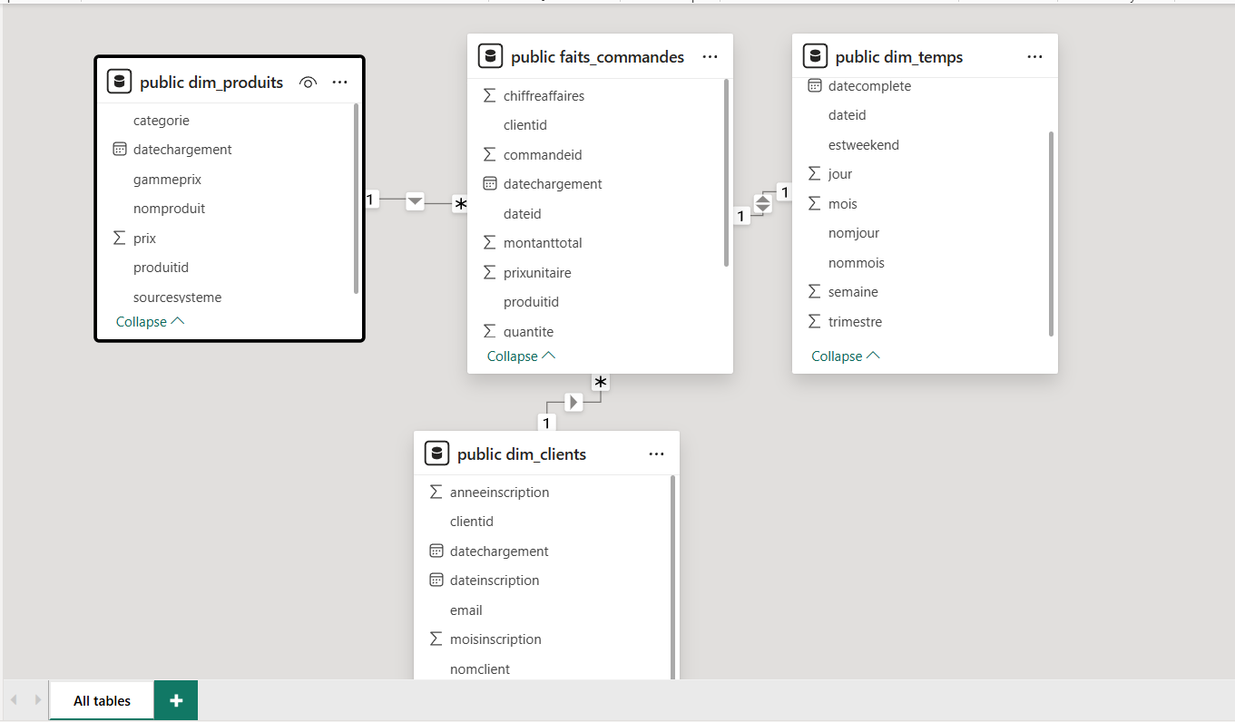
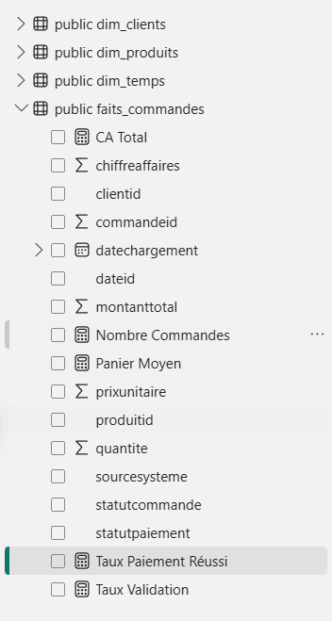
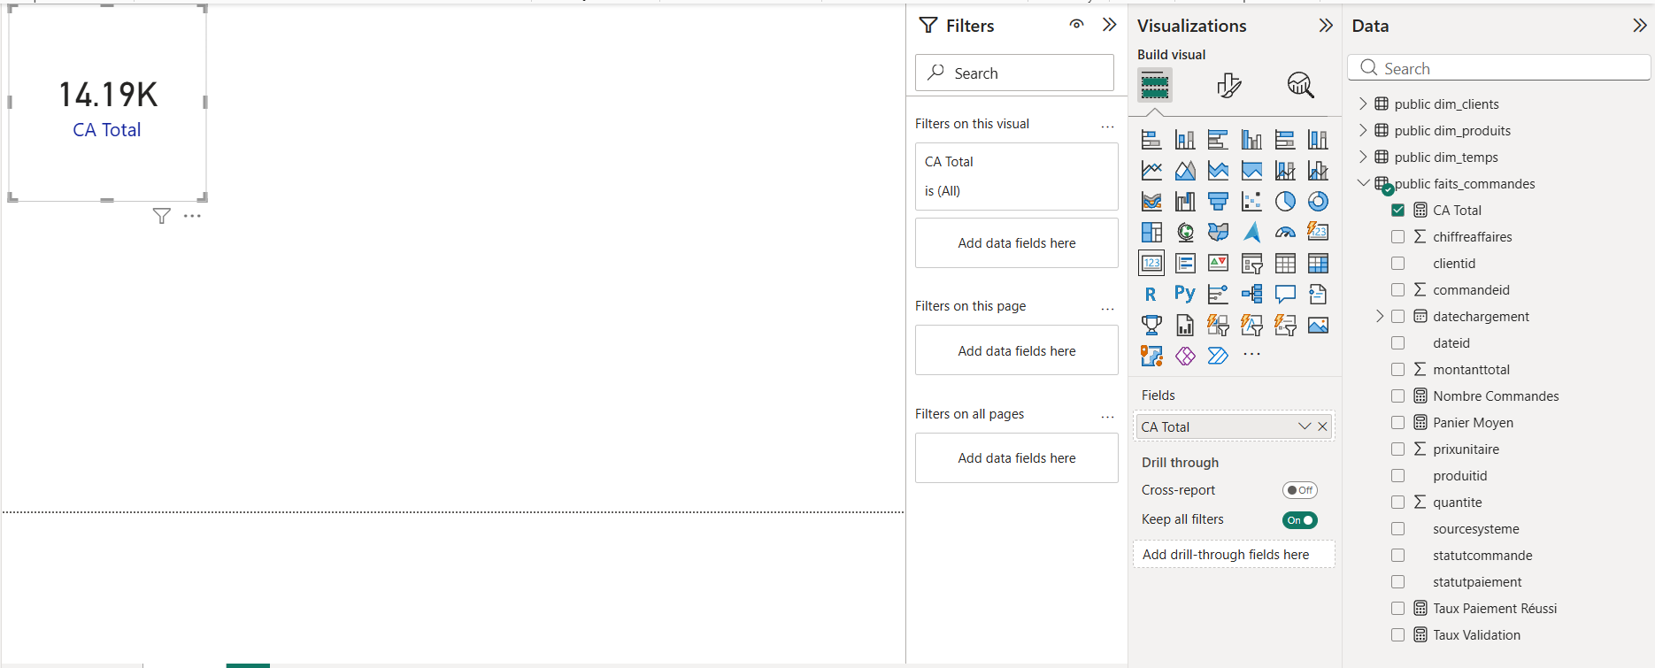
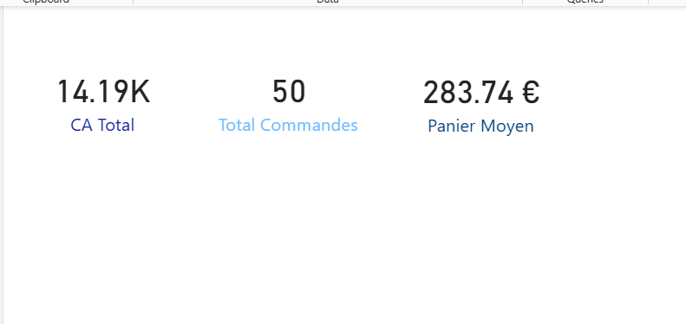
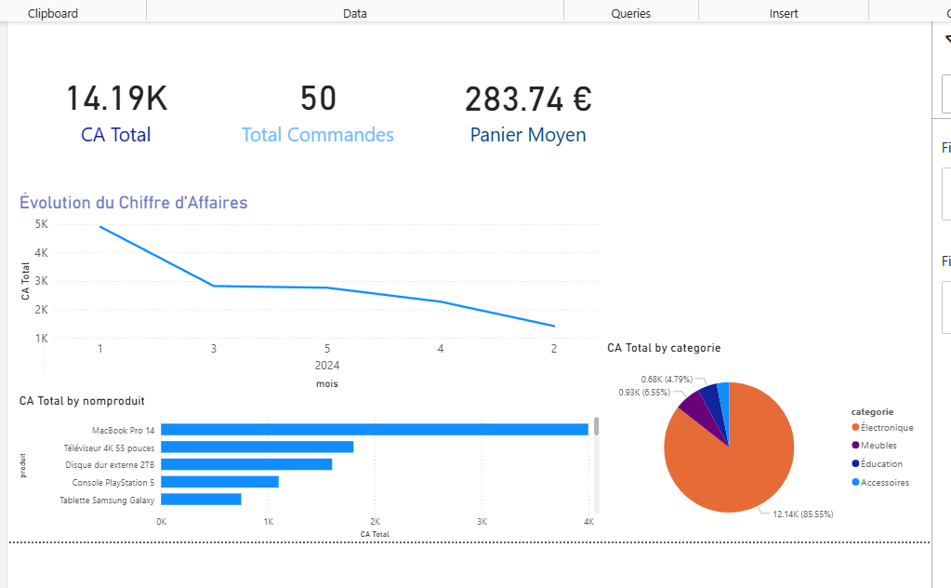
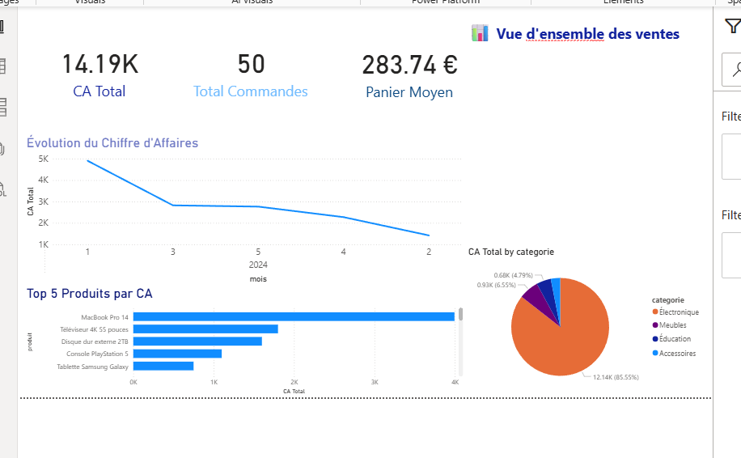
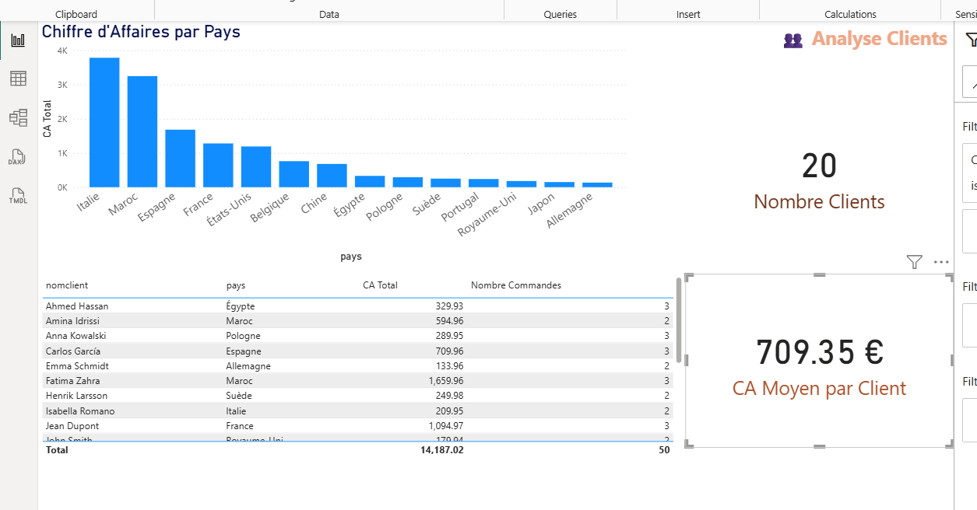
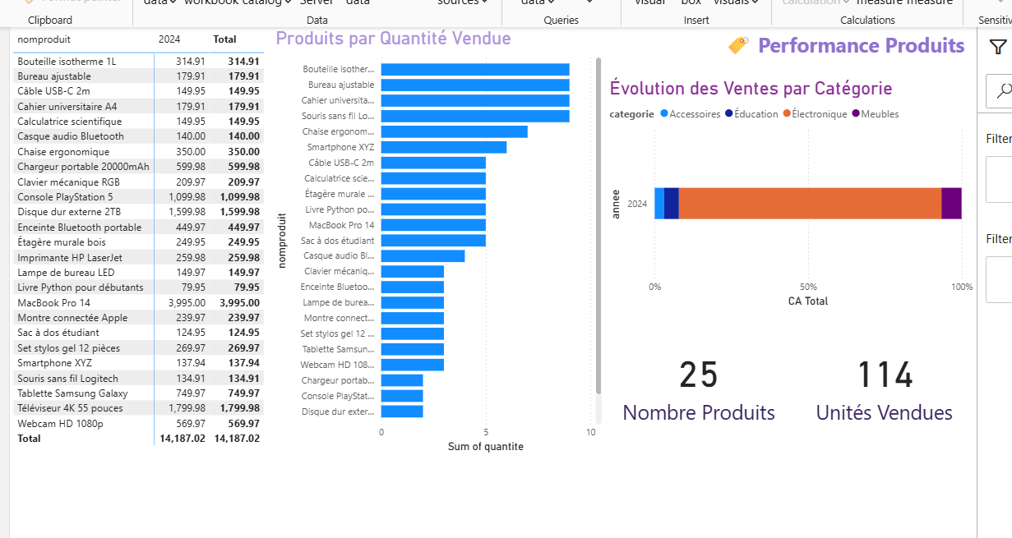
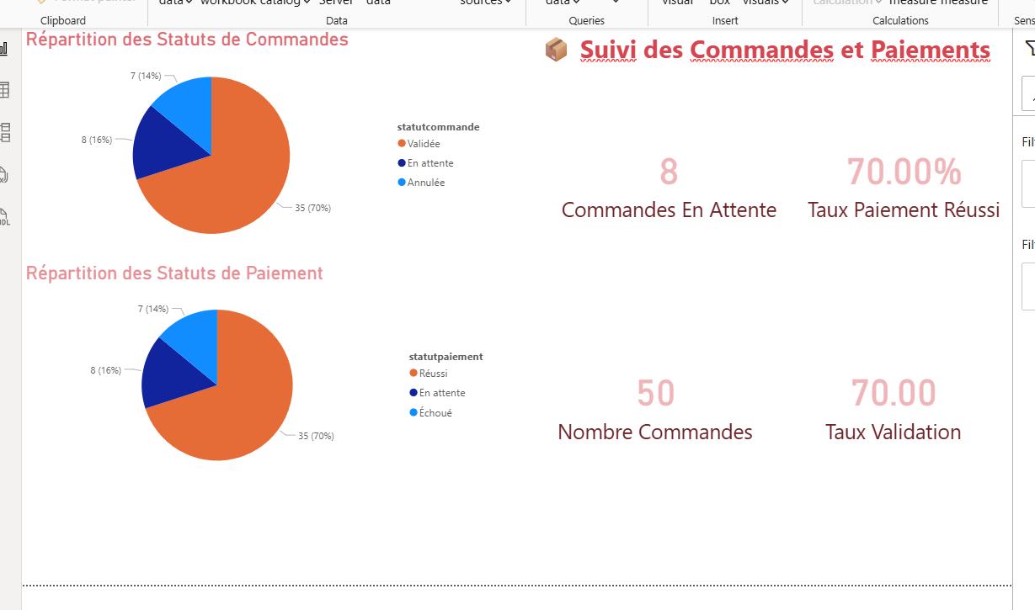

Bonjour,

Je vous transmets ma candidature pour le PFE IA – SmartCV (NLP/ML/OCR).
Je suis étudiante en ingénierie informatique, spécialisation IA & Data, et je recherche un stage PFE de 3 mois. Votre projet correspond parfaitement à mes compétences en Python, NLP et ML, et je serais ravie d’y contribuer.

Je joins mon CV pour étude, et reste disponible pour un entretien.

Cordialement,
Lojaine Eddahir

